Monte Carlo SHALSTAB: Uma análise probabilística baseada no método SHALSTAB.

Monte Carlo SHALSTAB: A probabilistic-based SHALSTAB Analysis.

Gabriel Guerra Guaragna, B.Sc.
gabriel_gguara@terra.com.br
Rafael Augusto dos Reis Higashi, Ph.D.
rrhigashi@gmail.com
Thiago Deeke Viek, B.Sc.
thiago.viek@gmail.com

Número da sessão temática da submissão – [ 7 ]

Resumo
Este artigo visa propor um método para avaliar a estabilidade das encostas através de probabilidades, e que pode subsidiar a sustentabilidade com base na compreensão do uso e da ocupação dos solos. O método utiliza o modelo matemático SHALSTAB como base determinística e, a fim de levar em consideração as incertezas inerentes ao solo, aplica o método Monte Carlo em conjunto com funções de densidade de probabilidade. Os métodos determinísticos consideram os eventos e parâmetros como únicos, como se a aleatoriedade não existisse e não fizesse parte do meio natural. Os eventos e combinações de parâmetros do solo que geram instabilidades são aleatórios e, por esta razão, o método proposto alcançou resultados ótimos. Em geral, a utilização de valores médios para representar os parâmetros é utilizada na modelagem determinística, mas estes valores médios não representam a variação contínua existente no campo, havendo também uma grande chance de que os parâmetros aplicados não sintetizem corretamente a área de estudo. O método Monte Carlo baseia-se na lei dos grandes números que tenderão para a probabilidade média após várias simulações, por esta razão, a estocasticidade apresenta informações mais confiáveis do que o determinismo. Foram realizadas um total de 100.000 simulações SHALSTAB, variando em cada iteração os parâmetros geomecânicos dos solos, profundidade do solo e condutividade hidráulica saturada, como resultados, a estatística AUC (Area Under the ROC Curve), utilizada para validação do método, foi calculada em 0,887.

Palavras-chave: Movimentos de massa; Monte Carlo; SHALSTAB

Abstract
This paper aims to propose a method for assessing slope stability through probabilities, which can support sustainability based on an understanding of land use and land cover. The method uses the SHALSTAB mathematical model as a deterministic basis and, in order to take into account uncertainties, applies the Monte Carlo method in conjunction with probability density functions. Deterministic methods alone consider the events and parameters to be unique, as if no randomness exists. The events and combinations of soil parameters that generate instabilities are random, and for this reason the proposed method achieved optimal results. In general, the use of mean values for the parameters is used in deterministic modelling, but these mean values do not represent the continuous variation existing in the field, and there is also a great chance that the applied means do not summarize the study area correctly. Monte Carlo relies on the law of large numbers that will tend to the average probability after several simulations, and for this reason stochasticity carries more powerful information than determinism. A total of 100,000 SHALSTAB simulations were run, varying in each iteration the geomechanical parameters of the soils, soil depth and saturated hydraulic conductivity, as results, the calculated statistical AUC (Area Under the ROC Curve), used to validate the method, was 0.887.

Keywords: Landslide; Monte Carlo; SHALSTAB
- Introdução
A ocupação urbana ocorre, em uma primeira instância, em áreas planas onde os problemas com deslizamentos são raros. Entretanto, quando estas áreas começam a aumentar em valor econômico e o espaço se torna escasso, muitas pessoas acabam tendo que procurar lugares para viver que não são estáveis do ponto de vista geotécnico. Esta ação pode atender às necessidades das gerações atuais, contudo com o crescimento populacional, comprometerá significativamente as necessidades das gerações futuras
A expansão dos centros urbanos geralmente começa com a ocupação desordenada do solo pela população de baixa renda, onde as estruturas são construídas sem nenhum conhecimento geotécnico (HIGASHI, 2006). Também segundo o autor, a direção correta da expansão urbana requer inicialmente alguns conhecimentos básicos, tais como resistência do solo, comportamento do solo, estabilidade das encostas e a suscetibilidade do solo à erosão.
Múltiplas variáveis controlam a estabilidade do solo, sendo elas a geologia, os solos (pedologia), a hidrologia, a topografia e o clima. A geologia combinada com pedologia e topografia infere unidades geotécnicas (UG), que apresentam comportamentos geomecânicos similares. Estes comportamentos expressam a resistência ao cisalhamento que uma determinada UG suportará quando comparado aos mais diversos agentes desestabilizadores, tais como a precipitação ou a topografia.
Há vários métodos existentes que tentam prever estas instabilidades, tais como SHALSTAB, SINMAP ou TRIGRS. Com base nos mapas resultantes destes métodos, os tomadores de decisão podem planejar de forma ideal onde expandir o território, onde alocar uma população de baixa renda, ou intervir para estabilizar uma encosta pronta para o colapso. Porém uma grande dificuldade para estes tomadores de desição é o fato de muitas vezes não haver mapeamentos confiáveis e não haver a possibilidade de ir a campo fazer amostragens do solo, ou ter pessoal capacitado para executar as análises.
Neste documento é proposta a metodologia Monte Carlo SHALSTAB, baseada no modelo SHALSTAB, a fim de acessar a probabilidade de ruptura da encosta. A metodologia aplica o método Monte Carlo para variar aleatoriamente os parâmetros de resistência ao cisalhamento, profundidade do solo e condutividade hidráulica utilizando funções de densidade de probabilidade (PDF), criados a partir do desvio padrão e das médias das amostras. Cada iteração no processo de cálculo do modelo SHALSTAB seleciona um valor aleatório das distribuições para povoar as equações. Ao final de uma quantidade definida de iterações, cada elemento da matriz que compõe a área de estudo terá uma distribuição de estabilidade SHALSTAB, a partir da qual a probabilidade de instabilidade SHALSTAB pode ser calculada. O intuito deste artigo é demonstrar a robustez deste método apenas com a utilização de dados adquiridos através de pesquisa bibliográfica para unidades geotécnicas semelhantes às encontradas na área de estudo.
- A incerteza nos parâmetros geotécnicos e avaliação dos movimentos
A incerteza em geotecnia ou, nos parâmetros usados nas simulações, está principalmente relacionada à variabilidade espacial real dos parâmetros no solo. Em um terreno, por maior ou menor que seja, nunca será possível determinar todos os pontos de amostragem possíveis existentes, pois a variabilidade do solo se comporta de forma contínua.
As propriedades físicas podem ser medidas com relativa facilidade em laboratório, e uma pequena variação em seus valores não modifica substancialmente o comportamento e equilíbrio dos solos. Entretanto, deve-se levar em conta que estas variáveis podem apresentar alterações significativas dependendo das condições externas, como, por exemplo, a quantidade de chuvas, ocupação antropogênica, etc. Da mesma forma, as propriedades mecânicas podem variar sensivelmente com o tempo, o método de análise e as condições externas (Fiori, 2015).
O grau de incerteza é condicionado por vários fatores, tais como o tempo e os recursos financeiros para a coleta de dados, o tamanho da área de estudo, a experiência de quem está analisando o local e a existência e credibilidade de mapas pré-existentes para condicionar as análises. Com base nestes fatores, pode-se ver que o grau de incerteza é uma função tanto das limitações dos dados quanto das interpretações subjetivas (Corominas et al., 2011).
Alguns dos fatores com maior grau de incerteza são variabilidade espacial, informações geotécnicas detalhadas e também profundidade do solo, nível piezométrico, estrutura rochosa e aceleração sísmica, informações que só podem ser adquiridas com precisão para pequenas áreas (Corominas et al., 2011).
Quanto aos parâmetros de entrada nos modelos, por exemplo, dados de resistência ao cisalhamento, Costa (2005) discute sua dispersão em torno da média, composta de variabilidade espacial inerente e erros aleatórios de medida. Outro fator importante de incerteza é o erro sistemático associado ao desvio da tendência média observada em relação ao valor real desconhecido. Este erro sistemático é dividido em dois tipos, o erro estatístico na média (tendência), devido ao tamanho limitado da amostra, e o viés, quando a propriedade medida está sobre ou subestimada uniformemente em todos os pontos de amostrados.
2. Revisão bibliográfica
  - Integração de modelo hidrológico e encosta infinita: O SHALSTAB
A teoria da encosta infinita se está fundamentada na lei de Mohr-Coulomb e considera uma extensão infinita de solo abaixo de uma superfície declivosa, onde a percolação de água ocorre paralela à superfície.
O modelo SHALSTAB é expresso pela coluna saturada do solo, portanto ao levar em consideração a lei de Mohr-Coulomb e relações matemáticas relativas ao modelo de encosta infinita define-se a relação de interesse como uma função da altura da coluna de água (h) e a profundidade do solo (z), demonstrada na Equação 1.
$$\frac{h}{z}=\frac{c}{{ ρ}_{a} . g . z . \cos^{2}{θ} . \tan{ϕ})}+ \frac{{ ρ}_{s}}{{ ρ}_{a}} . \left(1- \frac{\tan{θ}}{ \tan{ϕ}}\right)$$ | (1)
Sendo: ${ ρ}_{s}$ = Peso específico do solo (kg/m³); g = Gravidade (m/s²); θ = Declividade (°);${ ρ}_{a}$ = Peso específico da água (kg/m³); c = Coesão (kPa); $ϕ$ = Ângulo de atrito interno (°)

Da Equação 1 duas situações extremas podem ser geradas, a encosta pode ser incondicionalmente estável quando a razão $\frac{h}{z}$ for igual a 1, ou seja, a encosta não é íngreme o suficiente para causar uma ruptura, mesmo que totalmente saturada. A segunda situação se dá quando a razão $\frac{h}{z}$ for igual a 0, gerando a condição incondicionalmente instável, ou seja, os parâmetros de resistência ao cisalhamento não são suficientes para compensar os efeitos da declividade.
O modelo hidrológico por sua vez é embasado nos princípios de O'Loughlin (1986), o qual assume um modelo de estado de recarga uniforme (TOPOG). Este modelo simula a variação da altura da coluna de água, definida como a camada de solo totalmente saturada. Outra particularidade do modelo é a consideração da condutividade hidráulica saturada ($K_{s}$ (m/d)) constante para a camada inteira de solo acima do leito rochoso. A formulação final do modelo hidrológico de estado uniforme considera a $K_{s}$ num parâmetro denominado transimissividade, que indica a quantidade de água que sairá do sistema solo. Está formulação é conhecida como umidade e está representada na Equação 2.
$W = \frac{h}{z}= \frac{q}{T} . \frac{a}{b . \operatorname{sen}{θ} }$ | (2)
Sendo: $q$ = Taxa de recarga uniforme (m/d); T = Transmissividade (m²/d); a = Área de contribuição (m²); b = comprimento de contorno (m)
Combinando o modelo hidrológico e o modelo de encostas infinitas em relação aos parâmetros livres $\frac{q}{T}$ geramos a Equação 3 que define o SHALSTAB.
$q=T . \frac{\operatorname{sen}{θ}}{a/b} . \left[ \frac{c}{{ ρ}_{a} . g . z . \cos^{2}{θ} . \tan{ϕ})}+ \frac{{ ρ}_{s}}{{ ρ}_{a}} . \left(1- \frac{\tan{θ}}{ \tan{ϕ}}\right)\right]$ | (2)
A Equação 3 foi modificada minimamente para que o parâmetro T seja considerado nos cálculos, visto que este é considerado um atenuador do potencial de retenção de água no solo. O parâmetro q, portanto, indicará quantidades de precipitação necessárias para que haja o rompimento de uma dada encosta.
  - O método Monte Carlo
Simulação Monte Carlo é o termo aplicado às simulações estocásticas, sejam discretas, em tempo real, ou alguma combinação delas, que incorporam variabilidade aleatória ao modelo (Bonate, 2001). É uma técnica empregada para desenhar cenários de um evento aleatório e atribuir probabilidades a estes cenários para ajudar nas tarefas de tomada de decisão. É um dos métodos numéricos mais versáteis e amplamente utilizados (Caflisch, 1998).
A técnica simula repetidamente o modelo, cada vez desenhando um conjunto aleatório diferente de valores (entradas) da distribuição de amostras dos parâmetros do modelo, cujo resultado é um conjunto de resultados possíveis (saídas) (Bonate, 2001). De acordo com Costa (2005), os meios para abordar a Simulação Monte-Carlo podem ser delineados nas seguintes etapas:
a) Definição do modelo determinístico básico a partir do qual a função de desempenho será determinada;
b) Tomada de decisão sobre quais parâmetros serão modelados probabilisticamente e a definição da distribuição de probabilidade que será usada sobre as variáveis de entrada;
c) Amostragem dos parâmetros de entrada para o modelo determinístico adotado. Isto pode ser feito usando um motor gerador de amostras com amostragem quase universal.
d) O processo é repetido várias vezes para coletar a distribuição dos valores de saída.
O processo de forma simplificada se da após diversas simulações (n), então contam-se quantas vezes o cenário de ruptura foi atingido (m). Aplicando-se a Lei dos grandes números, a tendência é que chegar-se-á na probabilidade efetiva do problema ($p_{f}$) a partir da Equação 3.
$p_{f}= \frac{m}{n}$ | (3)
O método requer que valores aleatórios para poder incorporar variabilidade ao modelo, portanto, fez-se uso de funções densidade de probabilidade (PDF). Quando se trata do tema da estabilidade das encostas, alguns parâmetros são incertos, menciona-se a coesão, o ângulo de atrito interno, o peso específico, a profundidade do solo, ou a condutividade hidráulica saturada, por exemplo.
Um modelo de variável aleatória descreve os possíveis valores que a quantidade pode assumir e as respectivas probabilidades de ocorrência de diferentes valores (Fenton et al., 1997).
Para fenômenos físicos como aqueles intrinsecamente relacionados à engenharia civil, as variáveis são geralmente contínuas, pois expressam quantidades físicas que podem assumir qualquer valor dentro de uma faixa (Pereira, 2011; Fenton et al., 1997). A modelagem de variáveis contínuas é feita através de funções de densidade de probabilidade (PDF), alguns modelos comumente utilizados são o Log Normal, Normal ou Gaussiano, Exponencial e Gama.
- Área de estudo
A área de estudo deste trabalho se encontra no município de Blumenau – Santa Catarina – e denomina-se sub-bacia do ribeirão Araranguá (Figura 1).
A região encontra-se próxima ao centro da cidade, mas é caracterizada como exclusão social. A área compreende um total de 2,1km² e possui um terreno bastante acidentado.
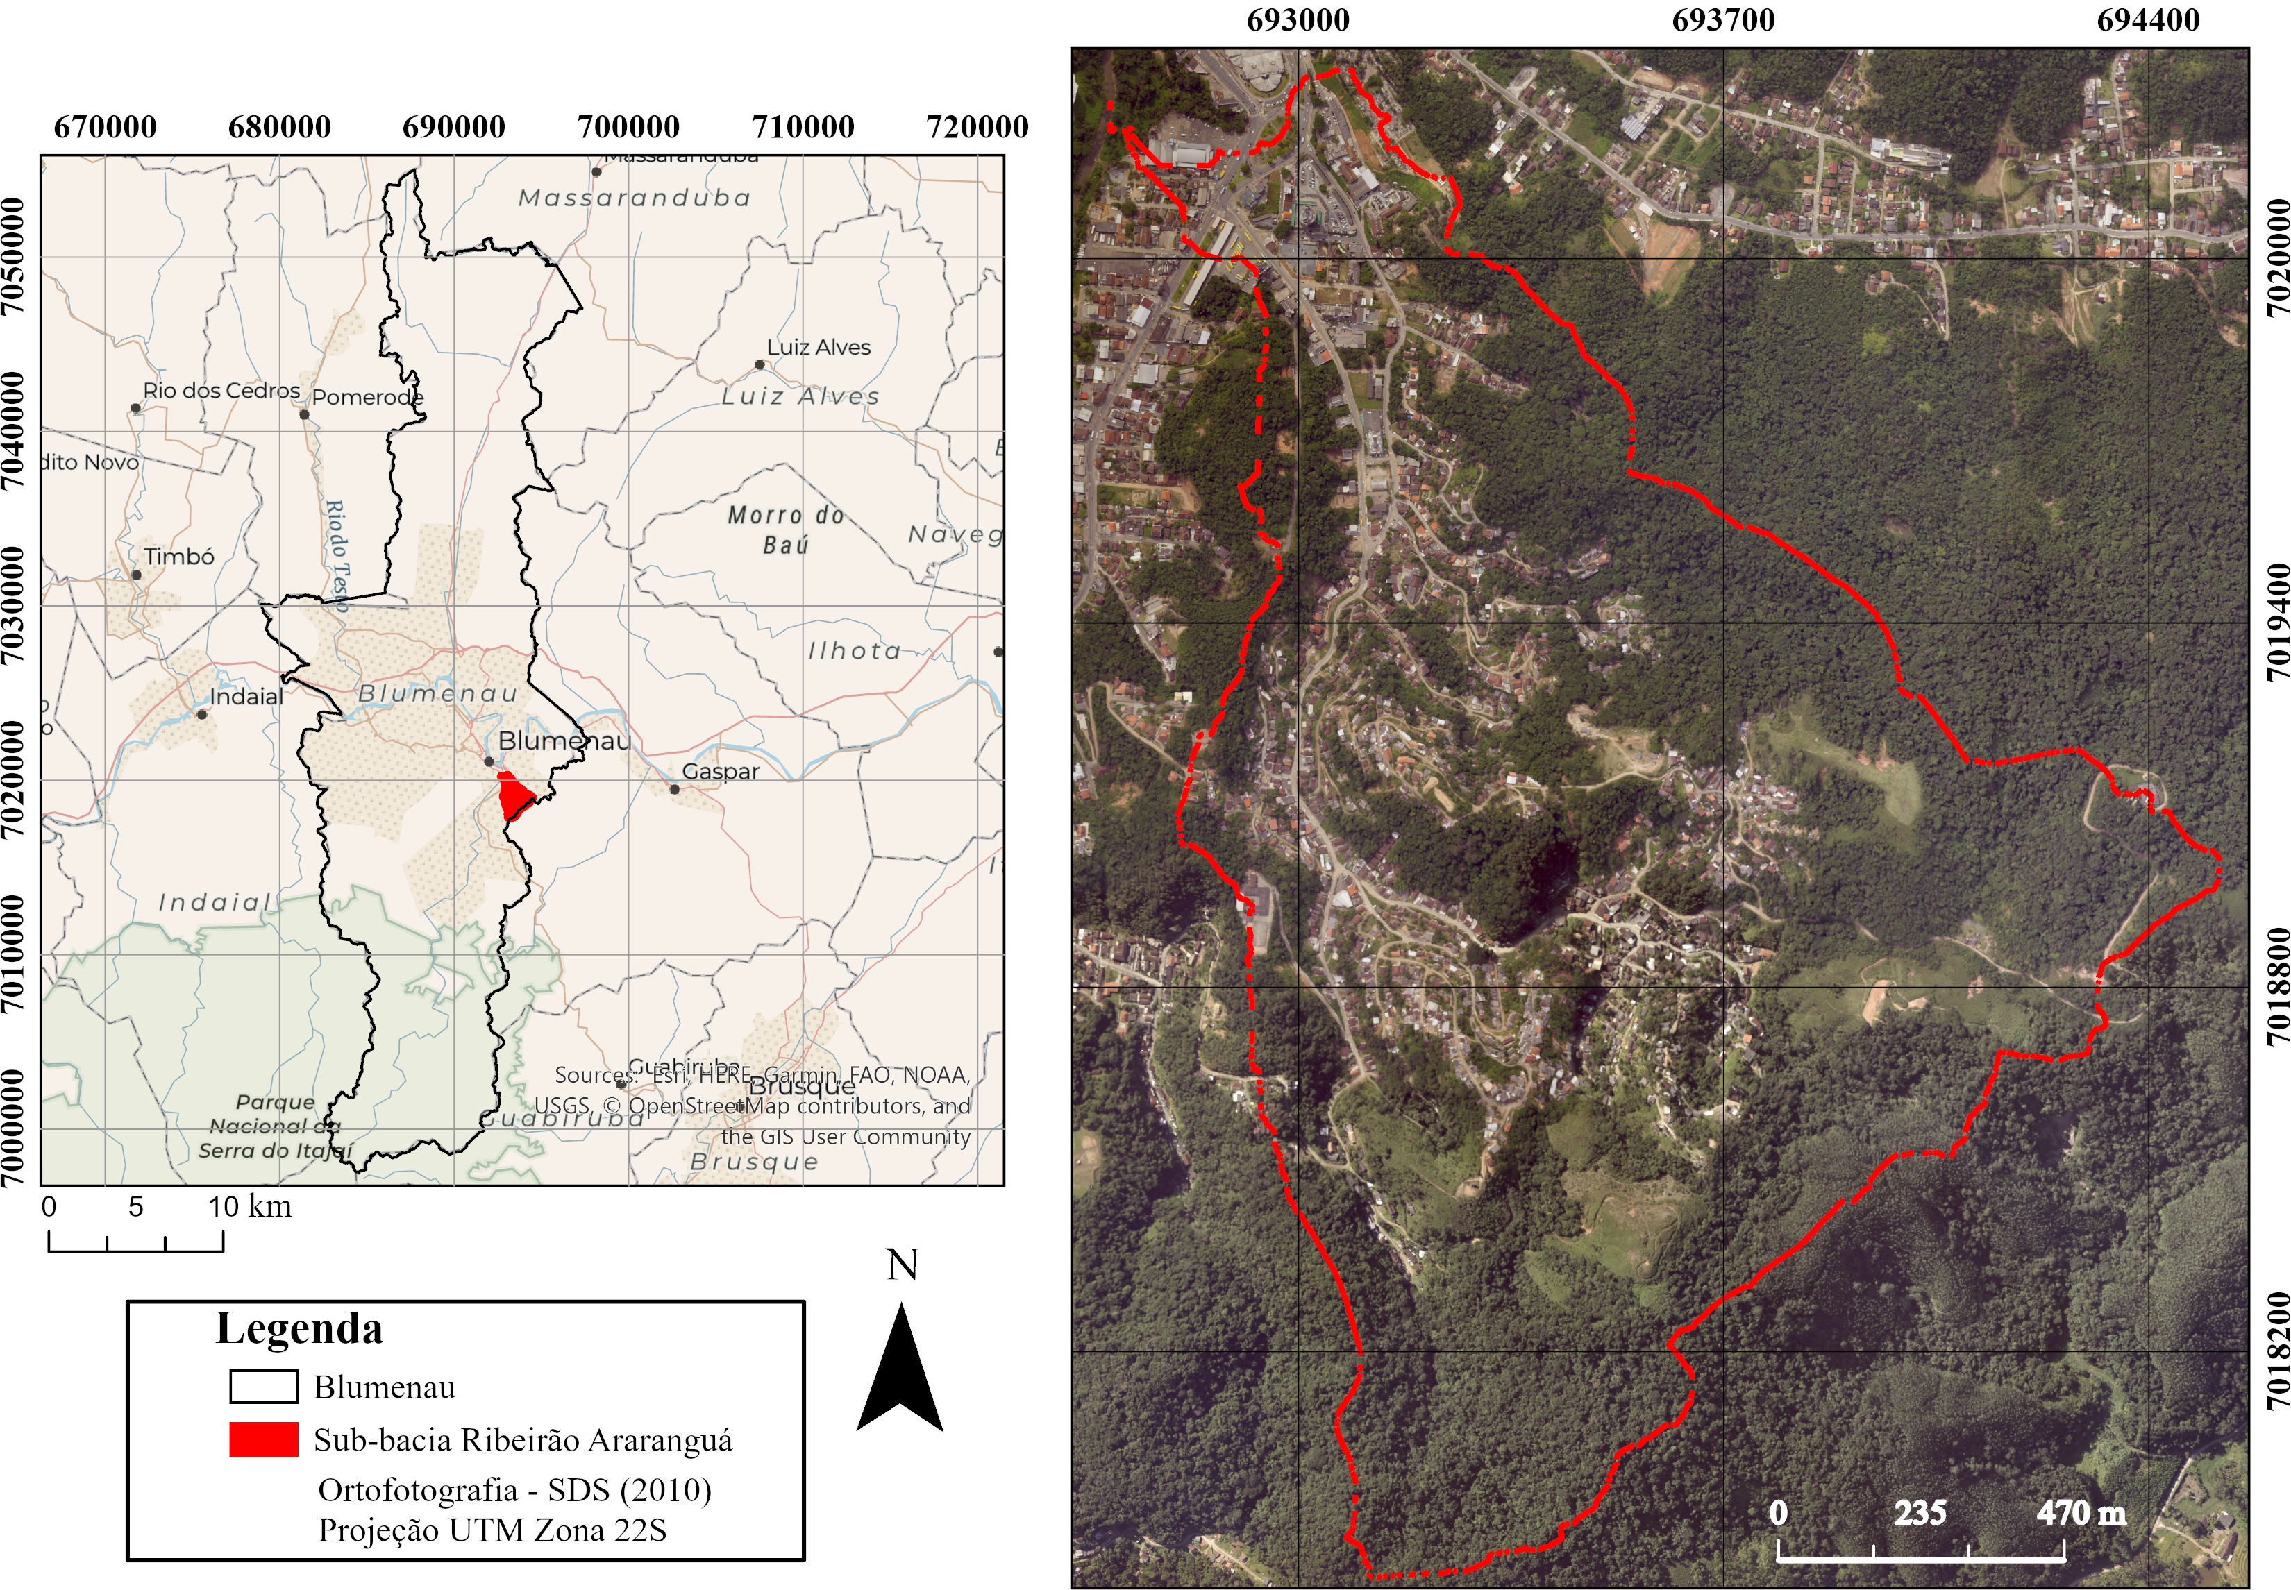
Figura 1: Área de estudo.
Os movimentos de massa ocorridos na sub-bacia são majoritariamente caracterizados como translacionais/planares rasos, portanto, justifica-se a utilização do modelo SHALSTAB.
A profundidade do solo média na região é de 5 metros segundo o relatório técnico Blumenau (2010). Ainda segundo o relatório, praticamente todos os movimentos ocorridos causaram algum dano, seja social ou econômico, na sub-bacia.
Quanto a geologia e pedologia, o relatório descreve uma geologia monótona, dominada por arenitos e siltitos subordinados, pertencentes ao grupo Itajaí. Em relação à pedologia, observam-se 4 tipos de solos, os Cambissolos, os Podzólicos vermelho-amarelo, os Neossolos e os Gleissolos.
- Materiais utilizados
Os materiais, sites e softwares utilizados neste trabalho são de aquisição online.
A base topográfica utilizada foi o raster disponibilizado pela Secretaria de Estado do Desenvolvimento Social – SDS (2010), com resolução espacial de 1 metro. Ainda junto a SDS adquiriu-se uma ortofotografia de 0,39 de resolução espacial 0,39 metros para a delimitação de cicatrizes na área de estudo.
O mapa geológico da região foi compilado de duas fontes, o projeto GERCO (2003), com escala 1:100.000 e do trabalho de Pozzobon (2013). O mapa pedológico foi construído através de modelamento usando o método de Hermuche et al., (2002).
As ferramentas utilizadas consistiram na linguagem C++, onde foram definidos os scripts Monte Carlo SHALSTAB. Para a aquisição da condutividade hidráulica saturada (ks), quando não presente nos trabalhos pesquisados, foi usado o algoritmo Rosetta 3 para estimar as ks a partir da granulometria dos materiais (método: Zhang, Schaap, 2017). Por fim dois softwares GIS foram usados para manipulação e edição de dados espaciais, nomeadamente o ArcGis 10.3 (licença estudantil) e o software livre Qgis 3.16.8.
- Procedimentos metodológicos
Para as simulações, o SHALSTAB determinístico, a estatística descritiva e o SHALSTAB probabilístico foram realizados usando um roteiro de linguagem C++. Seu design é mostrado na Fig. 2.
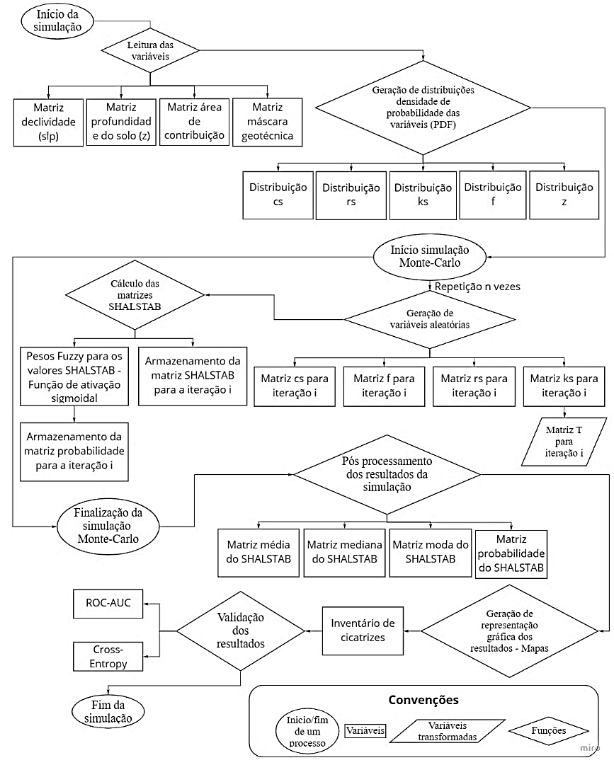
Figura 2: Método Monte Carlo SHALSTAB
Essencialmente o método é dividido em 5 etapas. O primeiro diz respeito à leitura das variáveis necessárias para as simulações SHALSTAB. Foram inicialmente criados rasters e destes, matrizes em formato .txt. A declividade foi calculada através do MDT, que por sua vez foi construído utilizando o algoritmo Topo to Raster do Arcgis, possibilitando criar um MDT hidrologicamente correto através das curvas de nível extraídas do raster adquirido junto a SDS (2010). A profundidade do solo e a máscara geotécnica (mapa geotécnico) foram construídos usando técnicas descritas nos trabalhos de Moore et al., (1993) e Davison Dias (1995), respectivamente.
A segunda etapa é a definição dos parâmetros. A partir da máscara geotécnica são atribuídos os parâmetros geotécnicos, onde cada pixel no mapa corresponde a uma UG e apresentará diferentes valores de coesão (cs), ângulo de atrito interno (f), peso específico (rs) e condutividade hidráulica saturada (ks). Estes parâmetros, além da profundidade do solo, são incertos e terão atrelados a eles funções densidade de probabilidade. As PDF de cada parâmetro são, respectivamente, log-normal; log-normal; normal; log-normal e normal.
A simulação propriamente dita é a terceira etapa é executada tendo como base um loop de repetição de processos, onde foram executadas nesta pesquisa 100.000 simulações. Com a definição das PDF faz-se possível para cada iteração amostrar valores aleatórios das funções para compor o cálculo do SHALSTAB, para cada pixel do mapa. Cada iteração, portanto, gerará um diferente cenário SHALSTAB, sempre dentro dos limiares máximos e mínimos dos parâmetros de entrada. A partir das distribuições de resultado em cada píxel faz-se possível extrair estatísticas do decorrer das simulações, portanto, geraram-se como produtos diferentes mapas, um determinístico, da média, moda, mediana e probabilístico.
Com relação ao mapa probabilístico foi feita uma padronização dos resultados SHALSTAB, para cada iteração. A primeira razão para tal é a de que como os dados de entrada são incertos, deve-se entender que uma saída calculada a partir de tais dados também será incerta. A segunda razão é que as saídas do SHALSTAB são relacionadas com quantidades de chuva necessárias para saturar o solo e propiciar uma ruptura. Os valores SHALSTAB são contínuos, mas expressos sempre em classes, são elas: Incondicionalmente estável (+10); > -2.2; -2.2 a -2.5; -2.5 a -2.8; -2.8 a -3.1; < -3.1; Incondicionalmente instável (-10). Quanto mais se aproxima de valores negativos, menor a quantidade de chuva necessária para saturar o solo e maior a chance de ocorrência de um movimento de massa.
Para criar essa noção de continuidade nos dados e padronizá-los, foi aplicada a função de Boltzmann (Figura 3). Trata-se de uma função sigmoidal que tem um comportamento de crescimento lento no início, vertiginoso no meio dos dados e constante chegando aos valores mais negativos, formando uma distribuição em formato de “s”.
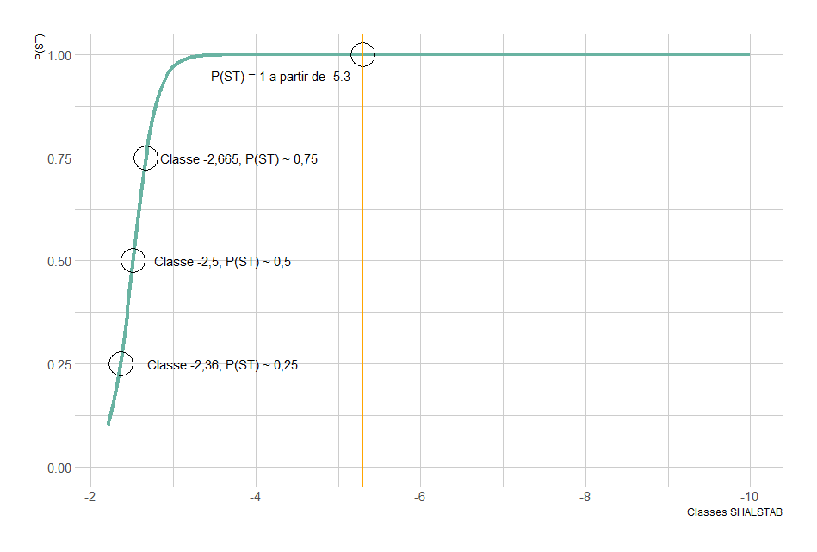
Figura 3: Função Boltzmann aplicada nas classes SHALSTAB.
A função Boltzmann é descrita a partir da Equação 4 e padroniza cada pixel do mapa SHALSTAB entre valores variando de 0 a 1.
$P_{(st)}= \frac{1}{1+ e^{\frac{a-st}{b}}}$  Sendo: $P_{(st)}$ = Peso dado pela função à saída SHALSTAB ($P_{(st)}$ = 0, ..., 1); a = Média; b = Inclinação da curva; $st$ = Saída SHALSTAB. | (4)
Existem diversas funções que podem ser utilizadas para este procedimento, em redes neurais artificiais, por exemplo, algumas funções comumente utilizadas são as lineares, sigmoidais/logísticas, tangente hiperbólica, ReLU, Softmax, entre outras. Não há na literatura uma correlação entre as saídas SHALSTAB e probabilidades, portanto esta decisão pela função Boltzmann foi meramente arbitrária.
Por fim a probabilidade para cada píxel é calculada usando a lei dos grandes números ($p_{f}= \frac{m}{n}$) onde m será a contagem de vezes que o cenário de ruptura foi atingido. Neste trabalho, não foi considerado um cenário fixo de ruptura, por exemplo valores menores que -3,1, para cada píxel foi considerado o somatório de todas as $P_{(st)}$ divididos pelo número de iterações. Para melhor exemplificar, se em 1000 iterações um píxel específico apresentou um peso 0,25 em 600 vezes, 0,30 em 200 vezes e 0,55 em 200 vezes, m será 320 e, portanto, a probabilidade de ruptura para este píxel específico é de 320/1000 = 32%.
- Resultados e Discussão
  - Mapeamento geotécnico e funções densidade de probabilidade
A geologia local são arenitos e siltitos subordinados, enquanto que a pedologia são cambissolos, podzólicos vermelho-amarelos, neossolos e gleissolos. Este último solo não foi considerado nas análises pois está situado em áreas planas e não apresenta evidências de movimentações. A partir da metodologia de Davison Dias (1995) e do relatório técnico de Blumenau (2010) o mapa geotécnico da área de estudo foi construído, apresentado na Figura 4. A nomenclaturas das UG’s são padronizadas de acordo com o método, Ca – Cambissolos substrato arenito; PVa – Podzólicos substrato arenito; Ra – Neossolo substrato arenito.
As estatísticas apresentadas junto ao mapa geotécnico são referentes ao banco de dados construído para as mesmas UG’s encontradas na sub-bacia. Os dados isolados não serão apresentados, mas as referências são: Alves (2018); Müller (2015); Sbroglia (2015); Projetos PIBIC-2017-2019 / LGA; PIBIC-2017-2083 / LGA; PIBIC-2017-2071 / LGA; Bastos (1999); Feuerharmel (2007); Bim (2015); Martins (1994); Prietto (1996); Specht (2000); Casagrande (2001); Heineck (2002); Pinheiro (1991); Porto (2018); Zanon (2021); Bastos (1999); Orlandini (1991); Pereira (2006); Ferreira (1998); Almeida (1998); Antunes (2017); Ziegler (2013); Alho et al, (2007); Pedron (2001); Cunha (2015); Bartolomeu (2009); Pinheiro e Davison Dias (1995); Michel et al., (2021).
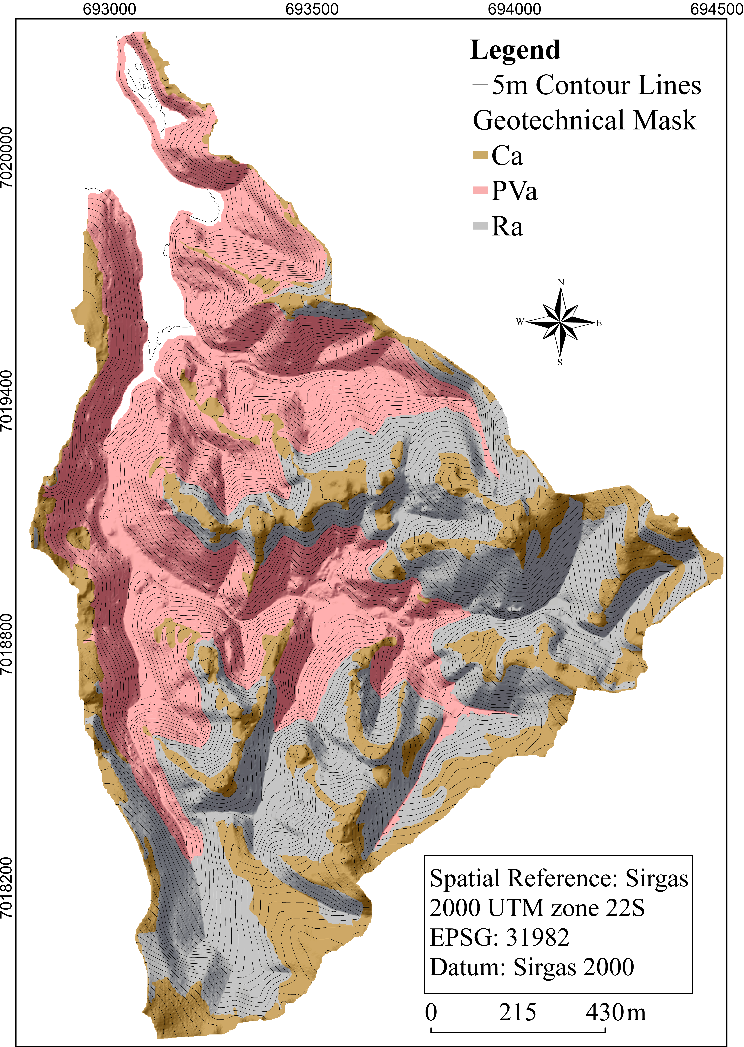  Ca = Cambissolo substrato Arenito;  PVa = Podzólico substrato Arenito;  Ra = Neossolo substrato Arenito. | UG Max Min Média SD  Coesão (N/m²) - - - -  Ca 25.900 800 10,640 7,41  PVa 13.900 1.500 5,940 3,88  Ra 12.700 1.500 8,160 3,86  Ângulo de atrito interno (°) - - - -  Ca 45,4 22,7 32,71 6,58  PVa 39,6 26 34,01 4,90  Ra 43,6 25 32,63 5,56  Peso específico (kg/m³) - - - -  Ca 1.540 1.950 1.753 1,29  PVa 1.710 1.890 1.785 0,69  Ra 1.780 2.040 1.913 1,08  Condutividade hidráulica saturada (m/d) - - - -  Ca 4,99 0,01 0,94 1,53  PVa 3,43 0,005 0,54 0,88  Ra 8,37 0,11 1,41 2,38  Profundidade do solo (m) 10 0,5 5,30 2,74
Figura 4: Mapa geotécnico e estatísticas dos parâmetros utilizados.
A partir das estatísticas apresentadas faz-se possível a construção das PDF’s para a descrição contínua das possibilidades de cada UG, as funções são apresentadas na Figura 5 e são truncadas, ou seja, os dados não extrapolam o mínimo e máximo de cada UG.
Coesão  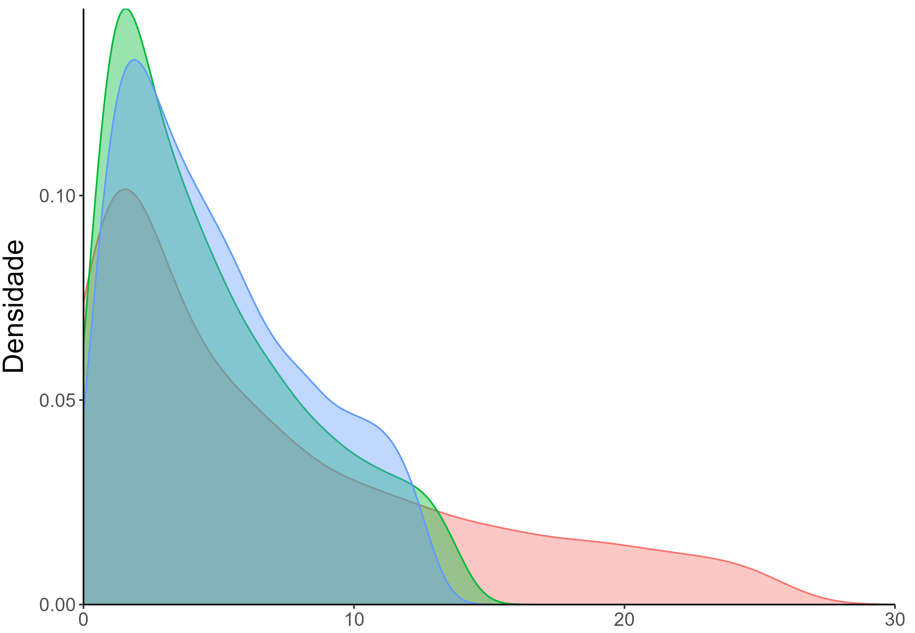 | Ângulo de atrito  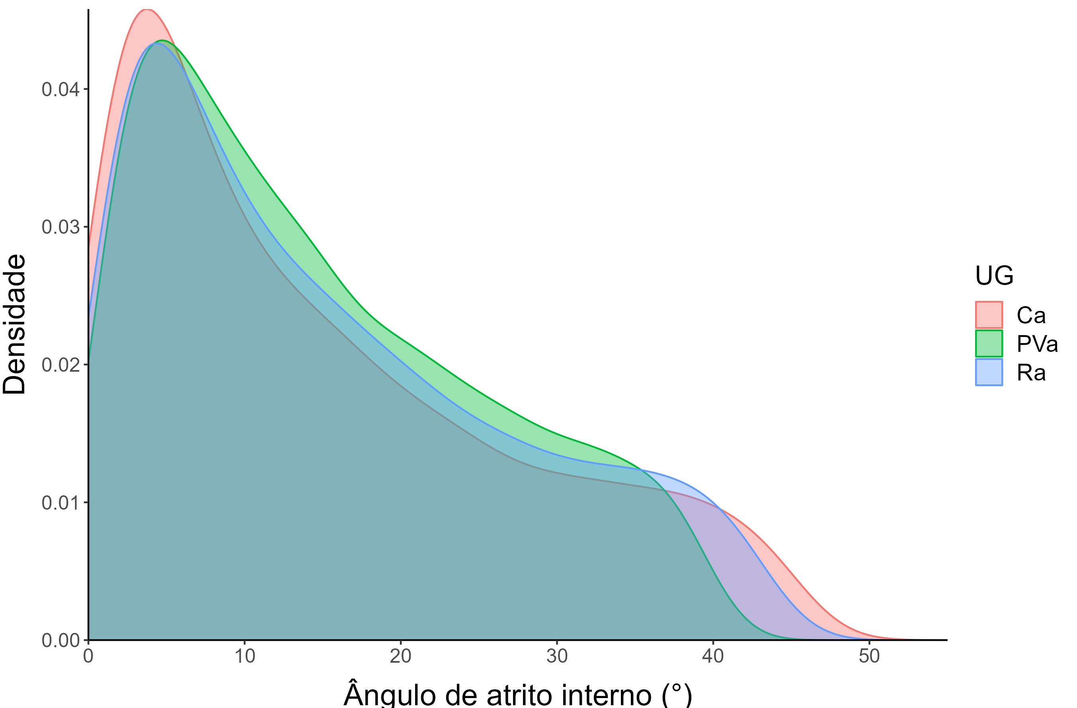 | Peso específico  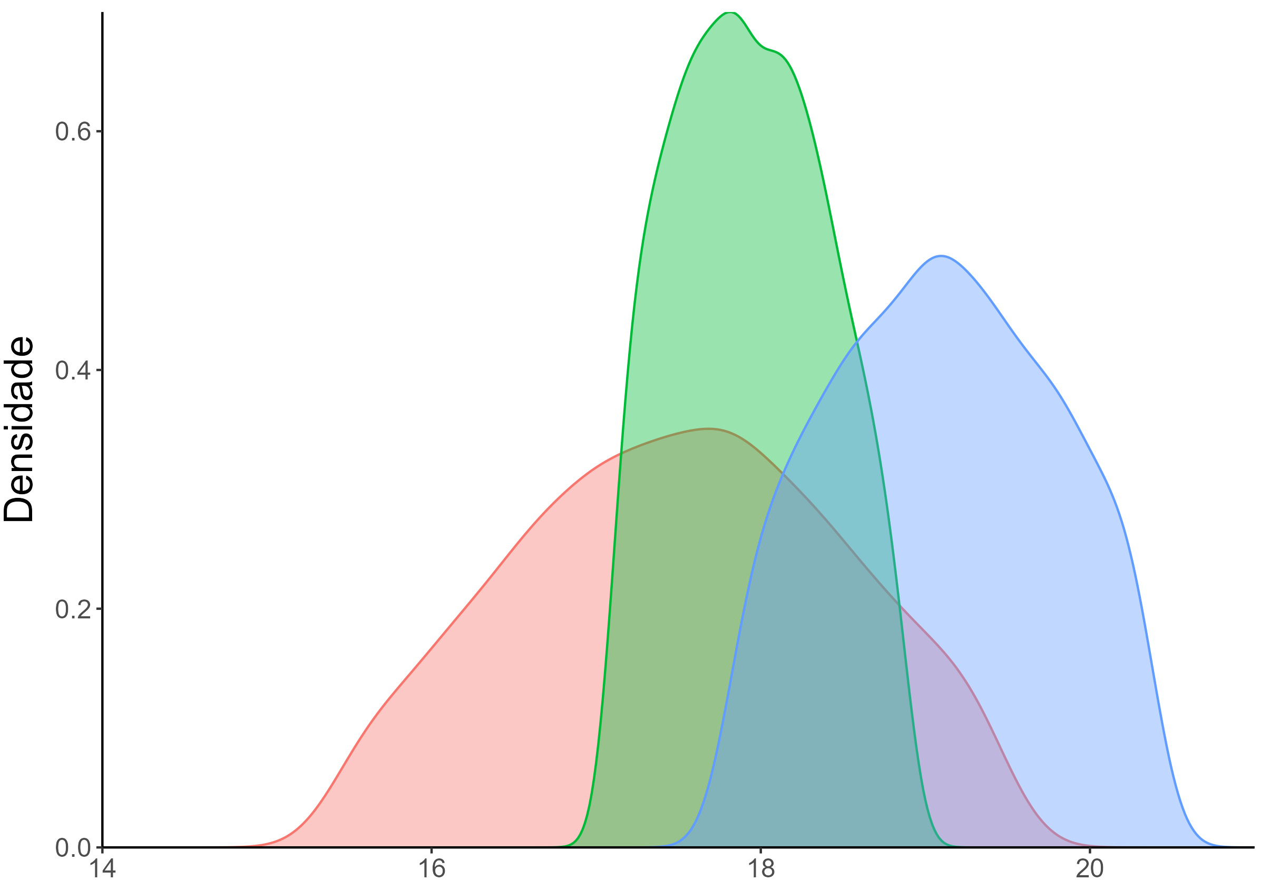 | Condutividade hidráulica 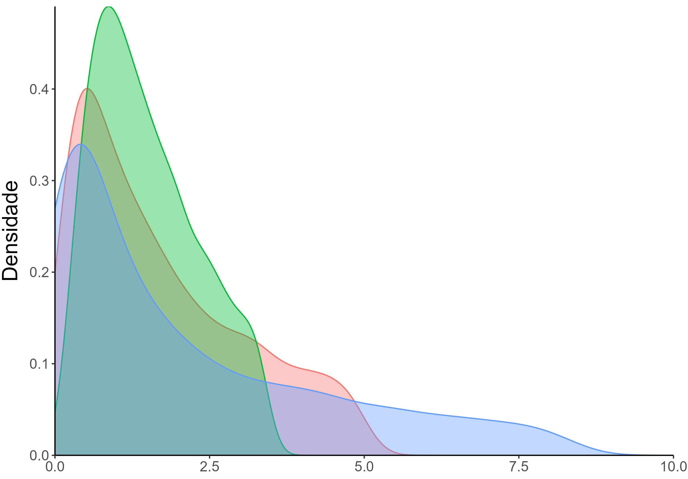
Figura 5: Funções densidade de probabilidade das UG’s. Em vermelho – Ca; em verde - PVa; em azul – Ra.
As distribuições mostram uma maior assimetria para a condutividade hidráulica saturada, algo esperado para este parâmetro. No caso dos Neossolos, por exemplo, a ordem de grandeza é a mais alta. Depois deste último, a coesão mostrou uma variação significativa para a mesma unidade geotécnica. Observando tais variações dos parâmetros, é possível compreender a razão e a importância do uso de métodos com o objetivo de superar incertezas, como o método de Monte Carlo.
- Mapas determinístico, estatísticos e probabilístico
Na Figura 6 estão apresentados os mapas determinístico, média, mediana e moda, respectivamente. O mapa determinístico foi construído usando os valores médios do banco de dados, sem qualquer iteração. Os mapas estatísticos foram derivados após 100.000 simulações Monte Carlo.
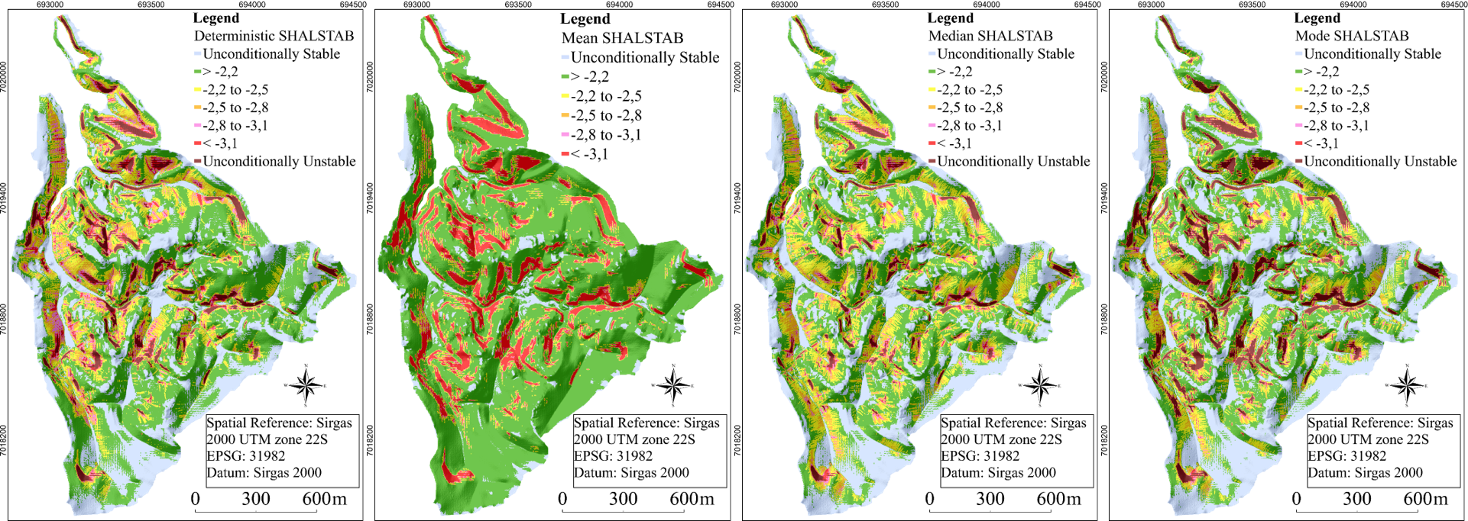
Figura 6: SHALSTAB determinístico e derivações estatísticas.
A partir da estatística média foi observada a prevalência da classe < -3,1 e > 2,2, algo a ser destacado é que as saídas da Equação 2 não tem limiares máximos e mínimos, podendo ir ao infinito positivo e negativo, este fato influência nas estatísticas geradas e corrobora a necessidade de padronização para o cálculo das probabilidades.
O mapa probabilístico, apresentado na Figura 7 é resultado também de 100.000 simulações, variando os parâmetros em cada iteração do processo e padronizando as saídas de acordo com a função de Boltzmann.
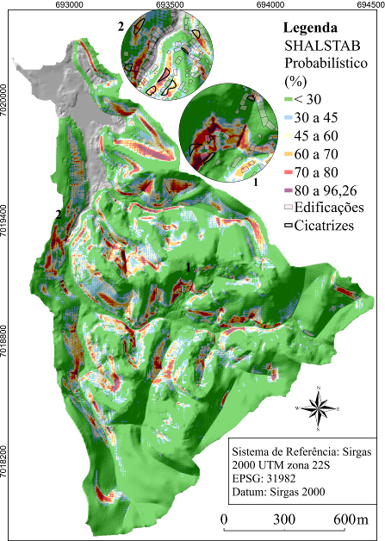
Figura 7: Mapa probabilístico SHALSTAB
As informações contidas neste mapa são bastante diferentes daquelas contidas nos mapas apresentados anteriormente. O SHALSTAB fornece números subjetivos como índices demonstrando estabilidade ou instabilidade, o que pode causar confusão para um gestor ou analista público que não esteja familiarizado com o método. A probabilidade ou estocasticidade é uma informação totalmente diferente, ela indica uma probabilidade, após um conjunto de simulações, de que, neste caso, uma pequena área de 1,1 m² (tamanho do píxel de análise) poderia de fato ser instável. O relato de uma porcentagem de chance, ou probabilidade, traz informações muito mais confiáveis E que podem subsidiar de forma mais concreta a sustentabilidade através do melhor uso e ocupação dos solos.
Outro fator importante é a variabilidade dos parâmetros do solo. Continuamente no espaço e no tempo, estes parâmetros mudam. Eventos como a chuva podem reduzir a coesão de um solo ou aumentar o peso específico da massa do solo, consequentemente aumentando as forças de cisalhamento. Em qualquer ponto de um terreno há infinitas combinações de parâmetros, informações que na verdade não são possíveis de serem capturadas com os métodos e teste atuais. Assim, mesmo generalizando em áreas de polígonos com comportamento geomecânico semelhante, utilizando apenas dados adquiridos da literatura, em várias simulações, faz-se possível aproximar a tendência real na natureza.
Com o objetivo de validar os mapeamentos foi utilizado o método ROC/AUC. A curva ROC (Figura 8) compara cada pixel na análise com as cicatrizes de deslizamento de terra visualizadas no campo. Se um pixel instável computado estiver dentro do perímetro de uma cicatriz, ele será considerado verdadeiro positivo (tp), se estiver fora, falso positivo (fp). Da mesma forma, se um pixel computado estável estiver dentro do perímetro de uma cicatriz, ele será considerado falso negativo (fn), e se estiver fora, verdadeiro negativo (tn) (Zizioli, 2013; Fawcett, 2006).
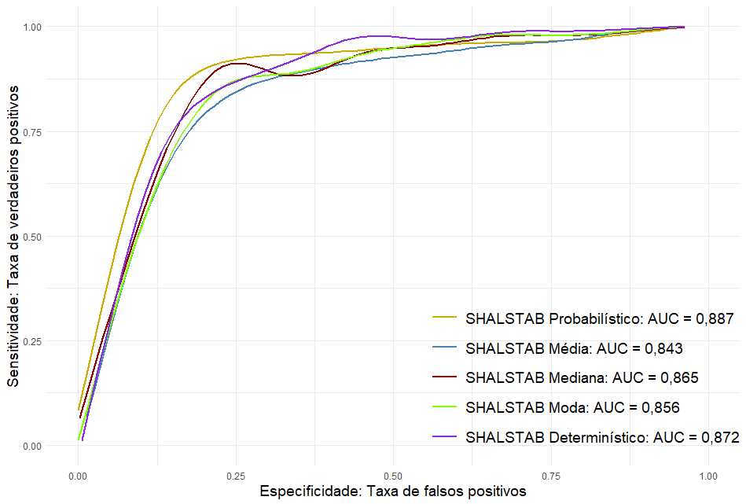
Figura 8: Validação ROC/AUC
O melhor desempenho observado foi do mapeamento probabilístico e o pior do mapa médio. Observa-se também um bom desempenho do mapeamento determinístico, mas inferior ao probabilístico. Isto se deve precisamente porque os valores médios de um banco de dados ou uma série de amostras de campo não representam necessariamente o verdadeiro comportamento médio. A lei dos grandes números tende à média ao mesmo tempo em que infere a probabilidade, a diferença consiste no fato de que ao invés de considerar os valores médios em uma análise determinística, ela acaba passando por várias combinações de parâmetros que irão inferir a probabilidade média.
- Conclusões
De fato, a estocasticidade traz informações muito mais poderosas do que o determinismo quando se trata de estabilidade das encostas. Isto se deve não somente pela análise numérica, mas também pela confiança subjetiva que pode ser adquirida por um analista ou projetista que necessita destas informações para implementar a sustentabilidade de uma sub-bacia.
O processo estocástico que define o mapeamento apresentado na Fig. 12 representa uma evolução do sistema. Ele pode ser considerado como a contraparte do determinismo. Os processos determinísticos consideram um único conjunto de dados para representar um fenômeno, uma situação que é claramente irrealista quando se trata de eventos naturais.
A padronização das saídas do SHALSTAB em conjunto com Monte Carlo é outra questão a ser abordada. Como já mencionado, estes valores quando relacionados à transmissividade do solo geram a informação das quantidades de chuvas necessárias para saturar o solo e causar uma instabilidade. Tanto a transmissividade quanto as próprias saídas do modelo são incertas, o método proposto foi capaz de superar tais incertezas até certo ponto. Outras formas de padronização podem ser testadas, como a utilização de técnicas difusas ou a definição de limiares críticos de pluviosidade para uma determinada área de estudo.

Referências

BLUMENAU. (2010). Carta de Uso Recomendado do Solo (Área 09) Região Rua Araranguá e Transversais. Secretaria Municipal de Planejamento Urbano Diretoria Geologia.
BONATE, P. L. A Brief Introduction to Monte Carlo Simulation. Clinical Pharmacokinetics, [S.L.], v. 40, n. 1, p. 15-22, 2001. Springer Science and Business Media LLC. http://dx.doi.org/10.2165/00003088-200140010-00002.
CAFLISCH, R. E. Monte Carlo and quasi-Monte Carlo methods. Acta Numerica, [S.L.], v. 7, p. 1-49, jan. 1998. Cambridge University Press (CUP). http://dx.doi.org/10.1017/s0962492900002804
COROMINAS, J., & MAVROULI, O.-C. (2011). Living with landslide risk in Europe: Assessment, effects of global change, and risk management strategies (No. 226479). SafeLand.
COSTA, E. A. da. (2005). Avaliação de ameaças e risco geotécnico aplicados à estabilidade de taludes (L. A. Bressani (ed.)) [MSc, Universidade Federal do Rio Grande do Sul]. https://www.lume.ufrgs.br/handle/10183/6150
DIAS, R. D. (1995). Proposta de metodologia de definição de carta geotécnica básica em regiões tropicais e subtropicais. Revista Do Instituto Geológico, 16(special). https://doi.org/10.5935/0100-929x.19950011
FAWCETT, T. (2006). An introduction to ROC analysis. Pattern Recognition Letters, 27(8), 861–874. https://doi.org/10.1016/j.patrec.2005.10.010
FENTON, G. A. (1997). Probabilistic Methods in Geotechnical Engineering. In https://www.academia.edu › Probabilistic_Methods_in_...https://www.academia.edu › Probabilistic_Methods_in_... ASCE Geotechnical Safety and Reliability Committee. https://www.academia.edu/37854836/Probabilistic_Methods_in_Geotechnical_Engineering
FIORI, A. P. Fundamentos de mecânica dos solos e das rochas: Aplicações na estabilidade de taludes. 3. ed. São Paulo, SP: Oficina de Textos, 2015. 576 p.
HERMUCHE, P. M., GUIMARÃES, R. F., CARVALHO, A. P. F. de, MARTINS, É. de S., DUCK, S., CARVALHO JÚNIOR, O. A. de, SANTOS, N. B. F. dos, & REATTO, A. (2002). Morfometria como suporte para elaboração de mapas. Https://repositorio.unb.br › Handlehttps://repositorio.unb.br › Handle, 25.
http://www.infoteca.cnptia.embrapa.br/bitstream/doc/567988/1/doc68.pdf
HIGASHI, R, R. Metodologia de uso e ocupação dos solos de cidades costeiras brasileiras através de SIG com base no comportamento geotécnico e ambiental. Universidade Federal de Santa Catarina, Centro Tecnológico. Programa de Pós-Graduação em Engenharia Civil. Florianópolis, 2006. p. 398.
MOORE, I. D., GESSLER, P. E., NIELSEN, G. A., & PETERSON, G. A. (1993). Soil attribute prediction using terrain analysis. Soil Science Society of America Journal. Soil Science Society of America, 57(2), 443–452.
https://doi.org/10.2136/sssaj1993.03615995005700020026x.
O’LOUGHLIN, E. M. (1986). Prediction of surface saturation zones in natural catchments by topographic analysis. Water Resources Research, 22(5), 794–804. https://doi.org/10.1029/wr022i005p00794
PEREIRA, R. M. R. (2011). Análise probabilística da segurança ao deslizamento de barragens gravidade de betão (A. Batista (ed.)) [MSc, Faculdade de Ciencias e Tecnologia]. http://hdl.handle.net/10362/7056
POZZOBON, M. (2013). Análise da suscetibilidade a deslizamentos no município de Blumenau/SC : uma abordagem probalilística através da aplicação da técnica pesos de evidência (G. R. Curcio (ed.)) [Phd]. Universidade Federal do Paraná.
ZHANG, Y., SCHAAP, M. G. (2017). Weighted recalibration of the Rosetta pedotransfer model with improved estimates of hydraulic parameter distributions and summary statistics (Rosetta3). Journal of Hydrology, 547, 39–53. https://doi.org/10.1016/j.jhydrol.2017.01.004.
ZIZIOLI, D., MEISINA, C., VALENTINO, R., & MONTRASIO, L. (2013). Comparison between different approaches to modeling shallow landslide susceptibility: a case history in Oltrepo Pavese, Northern Italy. Natural Hazards and Earth System Sciences, 13(3), 559–573. https://doi.org/10.5194/nhess-13-559-2013

